淡江時報 第 1203 期
印尼籍交換學生成果展 展現峇里島藝術
即時
【記者陳楷威淡水校園報導】由來自印尼峇里國立教育大學（Ganesha University of Education, Undiksha）的印尼籍交換學生 Nikita Kezia Febsdela與Ni Kadek Septiari策展的「平衡－峇里島的藝術、生活方式和自然文化接觸以及我們在台灣學到的東西」，在教育學院四樓展出，展期至1月9日，歡迎師生參觀。

Septi與Nikita因參與本校「延攬國際人才-招募境外碩博士研究生」申請，於113年11月11日來淡江教育設計學系進行為期兩個月的實習，將在本月10日搭機返回印尼。學習成果展除了介紹峇里島的文化，也分享他們這學期在淡江的心得與所學。展覽中有幅和教設系學生一同繪製的精緻畫作，結合了台灣與峇里島的文化，並呈現他們遠從印尼（峇里島）搭飛機來台的所見所聞；一旁桌子也擺設配對遊戲，邀請參與者透過配對該島特色物品，協助進一步認識他們的生活。

Septi於印尼修讀的領域是「小學教育」，來到淡江讀書體驗了許多台灣文化。她表示在教設系的課程中，學習了設計思維，認為這項技能對於解決問題與開發創意方案至關重要。提到對台灣的印象為科技發達、民眾守規矩、公共交通便捷且對行人友好，在台灣的兩個月中，她適應了快節奏的生活，交了新朋友，並學習了一些中文，若遇到溝通障礙時，使用肢體語言能更快地進行溝通。她也在1月3至9日至淡水附近的忠山實驗小學教授峇里島文化。

Nikita原主修教育科技，選擇淡江大學的原因，係因淡江較為知名且對國際學生相當友好，教設系包含的教育、科技與未來設計領域，與她的興趣十分契合。她表示儘管在台灣生活適應良好，但語言障礙仍是需要面臨的挑戰。Nikita強調，展覽的目的在於展示峇里島文化的豐富與獨特，並融合台灣的文化特色，透過像配對遊戲與插圖這樣的互動與設計元素，希望讓文化學習變得更有趣且有意義。
2025/01/06

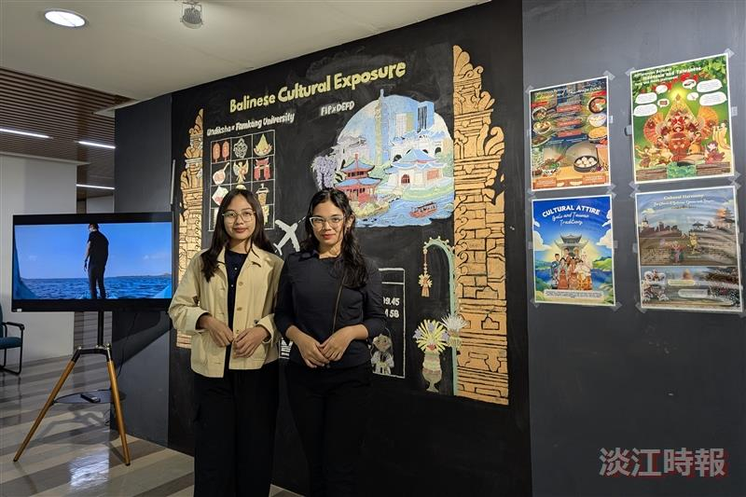
印尼籍交換學生 Nikita Kezia Febsdela與Ni Kadek Septiari於成果展現場合影。（攝影／陳楷威）

